機構學報告

簡諧運動與擺線運動

班級：四設計三乙

學號：40323230

姓名：張元

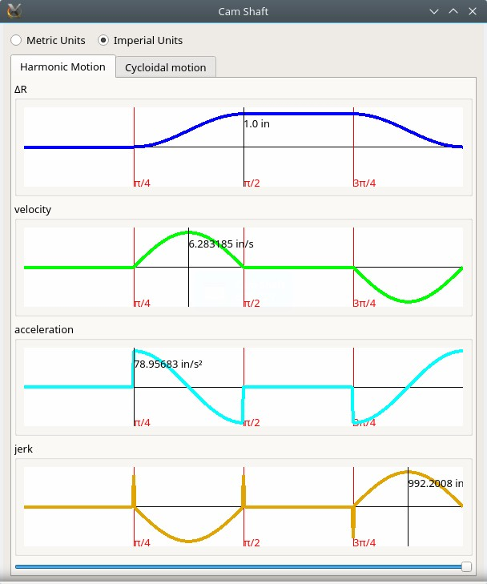

程式倉儲：<https://github.com/40323230/camCal>

繪製工具：**Python 3.5**、**PyQt 5.7** QPainter

授權：AGPL-3.0或以上（繼承自PyQt）

*附上demo.avi影片紀錄此程式的功能。

*由於編譯環境在Linux作業系統，無法在Windows平台運行。

*若要在Windows平台編譯，必須安裝相關工具（Python3、PyQt、PyInstaller），下載原始碼後製作，硬碟暫無空間所以不方便做出Windows平台版本。

**功能**：拉動滑桿可以計算當前最大值，並做公英制單位轉換。

**使用單位**：預設公制，可切換。

**簡諧運動**

**ΔR**公式：

$$ΔR=\frac{H}{2}(1-cos⁡(2φ_{i}))$$

**velocity**公式：

$$v=2πHsin⁡(2φ_{i})$$

**acceleration**公式：

$$a=8π^{2}Hcos⁡(2φ_{i})$$

**jerk**公式：

$$j=-32π^{3}Hsin(2φ_{i})$$

**單位：英制（in、in/s、in/s2、in/s3）**

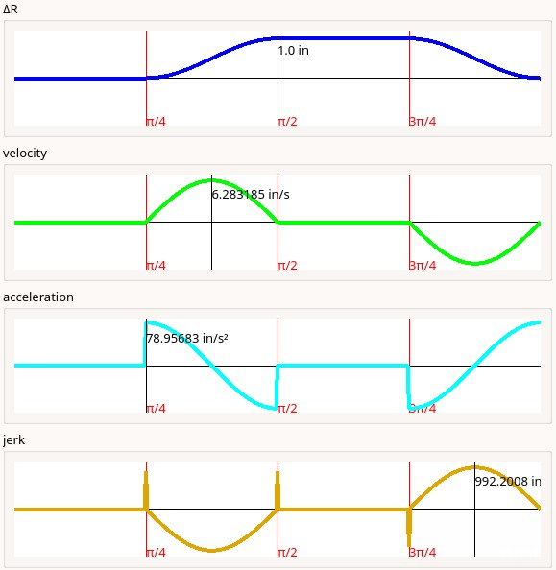

**單位：公制（cm、cm/s、cm/s2、cm/s3）**

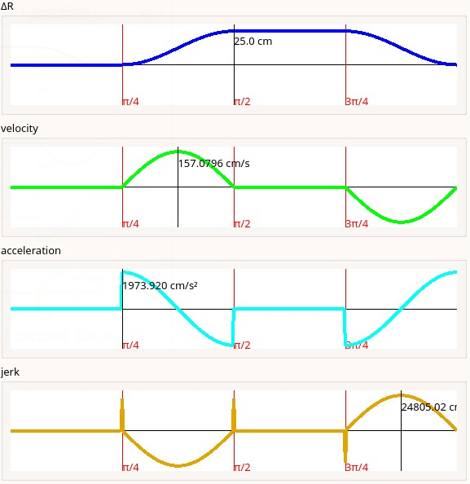

擺線運動

**ΔR**公式：

**velocity**公式：

**acceleration**公式：

$$a=8π^{2}Hsin(4φ_{i})$$

**jerk**公式：

**單位：英制（in、in/s、in/s2、in/s3）**

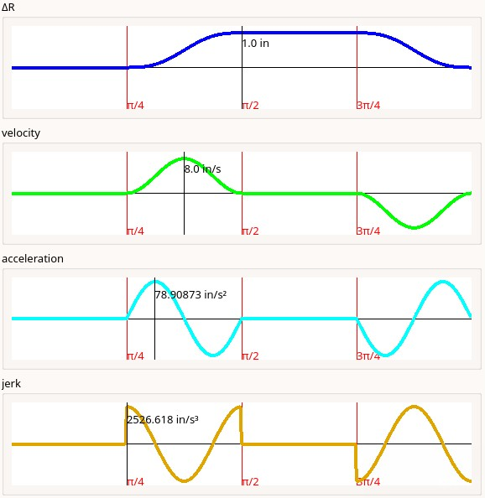

**單位：公制（cm、cm/s、cm/s2、cm/s3）**

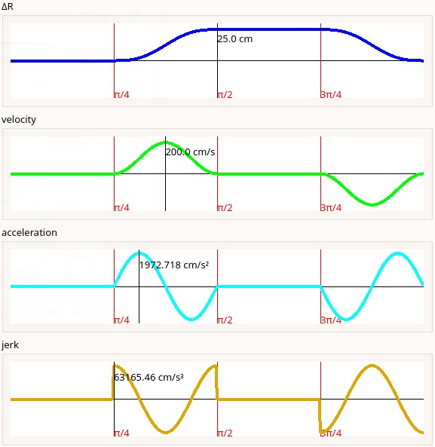

程式碼簡述

簡單介紹程式碼中，公式運作的部份。

由於一部分的程式是用來產生圖形界面的，所以詳細內容不便繁述。

**launch_cam.py**

這個腳本專門呼叫整個程式運作，使用Python直譯器可以馬上啟動core資料夾的程序。

**main.py**

主程式，操控界面所有選項。繼承了8個圖形並插入界面中。

**tabs.py**

設立兩大class（簡諧運動和擺線運動），各包含4個圖形畫布。這兩個class有附屬一個function用來切換公英制單位。

**canvas.py**

自創一個名為chart的class，繼承自QWidget class，相當一個空白區域，當為QWidget定義paintEvent（繪製事件）後，就能使用QPainter在區域中著色。這個事件的作為是**動態**的，因此用內部或外部function更改變數時，paintEvent可以畫出不同的圖形。

所有的圖表都是使用這個畫布畫出的，藉由更改算出的結果來改變每個畫布的內容；由於是視窗元件，x軸朝右為正，y軸朝下為正。

**formula.py**

公式存放區，return結果回tab.py，後者的兩大類別在初始化時會把結果填入canvas.py的畫布中，讓畫面啟動時顯示出各種不同的圖表。

總共有8個函式，一次傳回：一筆360個的XY點座標集、y軸縮放倍率、一筆尋找最大值的數據集。以下是簡諧運動的速度函式：

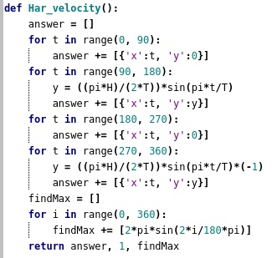

*一些函式的x項中由於迴圈中不方便直接帶入對應角度給y項，公式有稍作修改。

*函式中，如H和T之類的固定值是用變數來計算，不過沒有做出使用者介面可調整的選項；若要調整，可以修改formula.py紀錄的區域變數。